צו גנים לאומיים, שמורות טבע, אתרים לאומיים ואתרי הנצחה (סימון תחום מוגן), תשע"ח-2018

חקלאות טבע וסביבה – גנים שמורות ואתרים
תוכן ענינים
סעיף 1 | הגדרות | Go | 2
סעיף 2 | סימון תחום מוגן | Go | 2
סעיף 3 | דרכי קביעתם של השלט ועמוד הסימון | Go | 2
סעיף 4 | תוכנם של השלט ועמודי הסימון | Go | 2
סעיף 5 | גודל השלט והכיתוב עליו | Go | 2
סעיף 6 | גודל עמוד הסימון והכיתוב עליו | Go | 2
 | תוספת | Go | 2

צו גנים לאומיים, שמורות טבע, אתרים לאומיים ואתרי הנצחה (סימון תחום מוגן), תשע"ח-2018*
בתוקף סמכותי לפי סעיף 36ב(ג) לחוק גנים לאומיים, שמורות טבע, אתרים לאומיים ואתרי הנצחה, התשנ"ח-1998 (להלן – החוק), ולאחר התייעצות עם שר התחבורה והבטיחות בדרכים, אני מצווה לאמור:
1. בצו זה, "נהיגה", "רכב" ו"תחום מוגן" – כהגדרתם בסעיף 36א לחוק.
הגדרות
2. (א) תחום מוגן יסומן בשלט, אשר יוצב באופן גלוי לעין במקום מרכזי אחד לפחות שהציבור נוהג לעבור בו.
סימון תחום מוגן
(ב) לאורך היקף התחום המוגן יוצבו עמודי סימון, בכפוף להוראות כל דין, במרחק שלא יעלה, ככל האפשר, על 150 מטרים זה מזה.
3. שלט ועמוד סימון יהיו עשויים חומר קשיח, וייקבעו למקומם באמצעות חומר או אבזר קשיח המבטיח את קביעתו של השלט או עמוד הסימון באופן שאינו ניתן להזזה, להסרה או לתנודה בלא הוצאת החומר או האבזר כאמור.
דרכי קביעתם של השלט ועמוד הסימון
4. שלט ועמוד סימון יורו על איסור הנהיגה ברכב בתחום מוגן, ויכילו סמל וחלק מילולי מודפסים, הכול לפי הנוסח וסדר הדברים כמופיע בתוספת, לפי העניין.
תוכנם של השלט ועמודי הסימון
5. (א) גודלו של השלט יהיה 90x75 סנטימטרים.
גודל השלט והכיתוב עליו
(ב) האותיות שבשלט יהיו בגופן מודגש, בגובה 45 מילימטרים לפחות, ויהיו ברורות וקריאות.
6. (א) גודלו של עמוד הסימון יהיה 120x10 סנטימטרים.
גודל עמוד הסימון והכיתוב עליו
(ב) האותיות שבעמוד הסימון יהיו בגופן מודגש, בגובה 18 מילימטרים לפחות, ויהיו ברורות וקריאות.

תוספת
(סעיף 4)
שלט
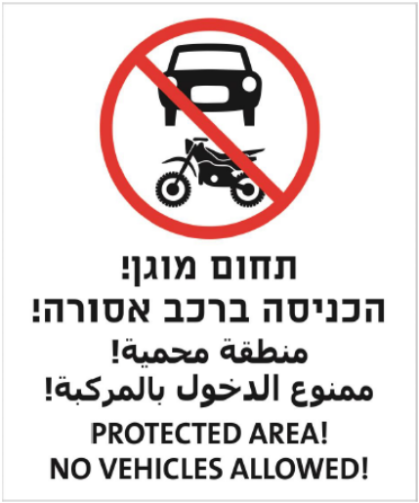

עמוד סימון
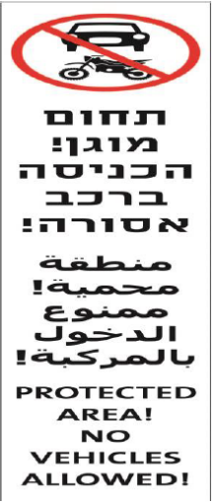

י"ח באדר התשע"ח (5 במרס 2018) זאב אלקין
השר להגנת הסביבה

הודעה למנויים על עריכה ושינויים במסמכי פסיקה, חקיקה ועוד באתר נבו - הקש כאן

* פורסם ק"ת תשע"ח מס' 7987 מיום 16.4.2018 עמ' 1811.

